ICS 67.080.20
B 31
团 体 标 准

T/CAI 1xx-2022
地理标志产品 乐东龙眼
Product of geographical indication - Ledong longan
（征求意见稿）

2022-XX-XX 发布 2022-XX-XX 实施

中国农业国际合作促进会 发 布

前 言
本文件按照GB/T 1.1—2020《标准化工作导则 第1部分：标准化文件的结构和起草规则》的规定起草。
请注意本文件的某些内容可能涉及专利。本文件的发布机构不承担识别专利的责任。
本文件由乐东黎族自治县热作办公室提出。
本文件由中国农业国际合作促进会归口。
本文件起草单位：乐东黎族自治县热作办公室……
本文件主要起草人：

地理标志产品 乐东龙眼

范围
本文件规定了地理标志产品乐东龙眼的保护范围、自然环境、要求、检验方法、检验规则、标识、包装、运输及贮存要求。
本文件适用于地理标志产品乐东龙眼。

规范性引用文件
下列文件对于本文件的应用是必不可少的。凡是注日期的引用文件，仅所注日期的版本适用于本文件。凡是不注日期的引用文件，其最新版本（包括所有的修改单）适用于本文件。
GB 2762 食品安全国家标准 食品中污染物限量
GB 2763 食品安全国家标准 食品中农药最大残留限量
GB 5009.3 食品安全国家标准 食品中水分的测定
GB 5009.8 食品安全国家标准 食品中果糖、葡萄糖、蔗糖、麦芽糖、乳糖的测定
GB/T 17924 地理标志产品 标准通用要求
GB/T 31735 龙眼
GB/T 34343 农产品物流包装容器通用技术要求
NY/T 896 绿色食品 产品抽样准则
NY/T 1530 龙眼、荔枝产后贮运保鲜技术规程
NY/T 2637 水果和蔬菜可溶性固形物含量的测定 折射仪法

术语和定义
下列术语和定义适用于本标准。

乐东龙眼 Ledong longan
在地理标志产品乐东龙眼保护区域范围内种植，产品质量符合本文件要求的龙眼。

地理标志产品保护范围
乐东龙眼保护范围为海南省乐东黎族自治县所辖行政区域，包括抱由镇、万冲镇、大安镇、志仲镇、千家镇、力所镇、利国镇、黄流镇、佛罗镇、尖峰镇及莺歌海镇共11个镇。地理坐标为∶北纬18°24'～18°58'，东经 108°39'～109°24'。应遵照附录A的规定。

自然环境

地理特征
乐东县地势北高南低，背山面海，东、北、西三面环山，西南部向南海尚敞开，呈阶梯状下降，山地与丘陵占乐东县总面积的70%，海拔1000m以上的山峰有23座，地域土壤为地带性砖红壤，土地肥沃，有机质含量高。

气候特征
该地域属热带季风气候区，具有热量丰富、雨量充沛、蒸发量大、季 风变化明显的特点。境内月平均气温 23.2 ℃~25.2 ℃，年太阳辐射能量120~140kcal/cm，年平均日照时数2100 h~2600 h，年降水量800 mm~1600mm。

要求

栽培管理

苗木培育
以本地良种作砧木进行嫁接繁育，采用主蔓长度80 cm以上的大苗定植。

栽植时间
春植在2月～4月，秋植在8月下旬～9月下旬。

栽植密度
平地、冲积地每667m²种植20～30株，株行距5m×5m；山地每667m²种植22～40株，株行距4m×5m。

施肥
定植后第一次萌发的新梢老熟后开始施肥，以后每1～2个月施1次；每株每次施浓度为1﹕5的腐熟人畜粪尿10kg左右，或施复合肥50g～100g。

采摘管理
7月下旬至8月下旬采摘，在果穗基部与结果母枝交界处采摘，采摘时要注意保护隐芽、折断口要求齐整，采后将果穗轻放。

感官要求
感官要求应符合表1的规定。
表1 感官要求

项目 | 指标
果面 | 果面干净，无机械伤、病虫害
色泽 | 果壳呈黄褐色，果肉呈不透明乳白色
滋味 | 果肉厚实、易离核、表面不流汁，果肉爽脆、化渣、味浓甜
果形 | 果形圆润饱满，大小均匀，无畸形，单果重10g~12g

理化指标
理化指标应符合表2的规定。
表2 理化指标

项 目 | 特性
可食率/% ≥ | 68
总糖/% ≤ | 22.55
可溶性固形物/% ≥ | 21.0
水分/% ≥ | 72

食品安全指标
应符合 GB 2762、GB 2763 的要求。

检验方法

感官检验
在自然光线下，凭感官检验色泽、滋味、果面和果形。用精度为0.1g的天平测量果实的重量。

理化检验

可食率
测定按GB/T 31735的测定方法执行。

总糖
按照GB 5009.8规定方法执行。

可溶性固形物
按照NY/T 2637规定方法执行

水分
按照GB 5009.3规定方法执行

食品安全要求
应符合GB 2762、GB 2763 的规定。

检验规则

组批
以同一产地、同一生产单位，同一个交货单元为一批次。

抽样
按NY/T 896 的规定执行。

型式检验
型式检验项目为本文件6.2~6.4条规定的全部项目，有下列情形之一者应进行例行检验：
- 每年采摘初期；
- 因人为或自然因素使生产环境发生较大变化时；
- 交收检验差异较大时；
- 国家质量监督机构或主管部门提出例行检验要求时。

交收检验
交收前应进行感官检验。

判定规则
经检验符合感官要求、理化指标、食品安全要求的判定该批次产品合格，否则为不合格。

标识、标志、包装、运输、贮存

标识、标志
产品包装标识符合GB/T 17924的规定，地理标志专用标志应符合《地理标志专用标志使用管理办法（试行）》规定。

包装
产品包装应符合GB/T 34343 的规定，包装材料应符合食品安全国家标准的相关规定。

运输
运输工具应清洁、卫生、无其他污染物；运输过程中应具有防雨、防潮设施，不得与有毒、有害、有异味的物品混运，装卸时应轻拿轻放。

贮存
方法符合NY/T 1530的规定。

附 录 A
（规范性）
乐东龙眼地理标志产品保护范围

乐东龙眼地理标志产品的保护范围见图 A.1。

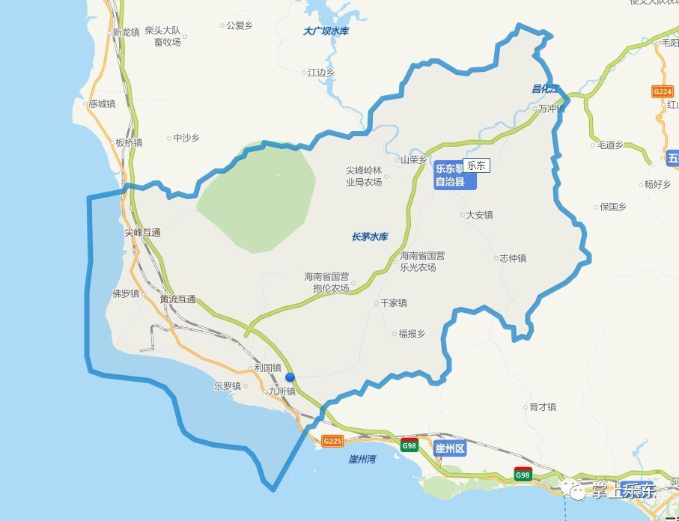

注：乐东龙眼保护范围为海南省乐东黎族自治县所辖行政区域，包括抱由镇、万冲镇、大安镇、志仲镇、千家镇、力所镇、利国镇、黄流镇、佛罗镇、尖峰镇及莺歌海镇共11个镇。地理坐标为∶北纬18°24'～18°58'，东经 108°39'～109°24'。
图 A.1 乐东龙眼地理标志保护范围

